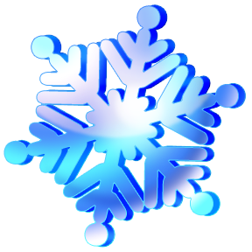
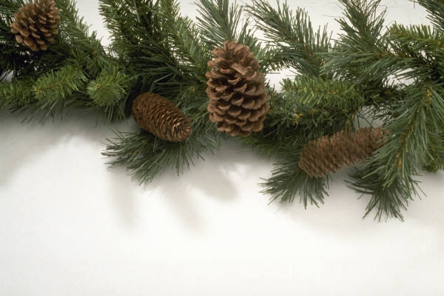

Zemē iekritusi sīka sēkliņa
izaug par varenu koku,
tērcīte paugura nogāzē pārtop okeānā,
no divu cilvēku mīlestības rodas cilvēkbērns...
Pasaule ir pilna brīnumu – arī Tu esi viens no tiem.
Neticēt brīnumam, nozīmē neticēt sev.

Gaišus Ziemassvētkus un ticības pilnu Jauno gadu!

Salacgrīvas novada Salacgrīvas bibliotēka 2012. gada nogalē

